Discipline + Titre de l’activité :
(Eveil) Sauvons nos doudous !
Niveau/cycle : 2° Nombre d’élèves : 2 ou 4 Durée : 15 min
Organisation spatiale (grand groupe, ateliers de X places, demi-cercle, …) :
Compétence(s) visée(s) (en référence aux « Socles de compétences » et/ou au programme) :
(Histoire) Utiliser des repères temporels, des représentations du temps pour se situer et situer des faits dans le temps : Lors d’activités diverses, estimer la durée et la confronter à des outils réels. (S.C. p.80)
(Français) Utiliser le vocabulaire spatio-temporel
Objectif d’apprentissage :
Comparer la durée des sabliers

Contenu-matière :
Savoir : Comparer les sabliers
Savoir-faire : Coordonner ses mouvements
Savoir-être : Respecter les consignes et ses condisciples

Tâche de l’enfant :
Ramener les sacs avant que les sabliers soient écoulés et comparer le nombre de sacs ramenés selon le sablier.

Prérequis ;
Savoir coordonner ses mouvements.

Matériel didactique :
Sabliers de différentes durées

Sources/Bibliographie: /
Tâches de l’institutrice  (questions, consignes, interventions, etc.) | Tâches de l’enfant  (réponses et démarches attendues, actions, etc.) | Contenu-matière | Matériel | Timing
Etape 1 : motivation/découverte (quelle est la situation mobilisatrice ?)
J’ai un chien dans ma rue qui s’est sauvé et il a volé tous les doudous des enfants et les a ramenés dans sa niche. Pendant qu’il est parti faire sa promenade vous allez essayer de les récupérer. J’ai enquêté et j’ai pu constater qu’une promenade durait le temps d’un sablier, maladroite comme je suis, je les ai mélangés et je ne me souviens plus lequel c’est. Pouvez-vous m’aider ? | Les enfants écoutent la situation mobilisatrice
Etape 2 : réalisation
Rassemblement des enfants à l’atelier  La stagiaire donne les consignes : Ramener tous les doudous un à la fois à la maison sur le temps du sablier choisi.  L’institutrice propose les différents sabliers  Question : Pourquoi avez-vous choisi ce sablier là et pas un autre ?  L’institutrice lance le départ avec le sablier choisit par les enfants.  Questions : Avec quel sablier avez-vous eu le temps de prendre tous les doudous ? Quel sablier était le plus court ? Lequel était le plus long ?… | Un enfant réexplique les consignes aux autres enfants.  Les enfants choisissent leur sablier  Sauvent les doudous en les ramenant dans leur maison.  Les enfants répondent aux questions. | Savoir-faire : Coordonner ses mouvements  Savoir-être : Respecter les consignes et ses condisciples | Sacs de graines, foulards, sabliers, image de maison | 10 à 20 min
Etape 3 : évaluation
La stagiaire pose des questions :  Quel était le but ? Avec quels sabliers n’avez-vous pas eu assez de temps pour ramasser les doudous ? Quel sablier durait le moins longtemps ? | Réponses des enfants
Etape 4 : structuration
Réalisation d’un panneau avec les différents sabliers et le nombre de doudous ramenés  Doudous ramenés du 1er enfant Doudous ramenés du 2eme enfant  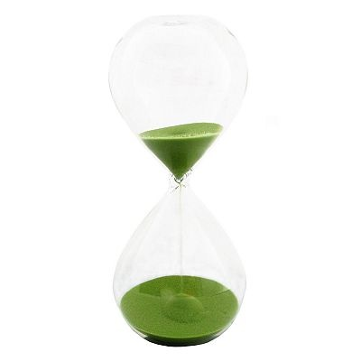 | Les enfants placent le nombre de doudous ramenés en fonction du sablier | Savoir-faire : Comparer les sabliers | Panneau

